|  |  |
| --- | --- |
| **Môn học** | **Phân tích và thiết kế hệ thông** |
| **Sinh viên thực hiện** | **Nguyễn Hoàng Việt** |
| **MSSV** |  |
| **Ngày nộp** | **14/11/2025** |

**MỤC LỤC**

CHƯƠNG 1. PHÂN TÍCH TỔNG QUAN 3

**1.1. Mục đích** Hệ thống quản lý phòng khám được xây dựng nhằm: 3

**1.2. Bối cảnh và Vấn đề cần giải quyết** Hiện nay các phòng khám đa khoa thường quản lý rời rạc bằng Excel, giấy tờ, gây: 3

**1.3. Vấn đề cần giải quyết** Quản lý bệnh nhân: tránh trùng lặp, lưu lịch sử khám. 3

1.4. Phạm vi Các chức năng chính của hệ thống 4

Các chức năng không có trong hệ thống 4

CHƯƠNG 2. KIẾN TRÚC VÀ PHÂN TÍCH 4

2.1 Bối cảnh sản phẩm 4

2.2. Kiến trúc 3 tầng 5

2.3. Biểu đồ use case tổng thể 7

2.4. Đặc điểm của người dùng 9

1.1 Lễ tân 9

1.2 Bác sĩ 9

1.3 Dược sĩ 9

1.4 Thu ngân 10

1.5 Quản lý phòng khám 10

2.4. Ràng buộc nghiệp vụ 10

Ràng buộc về dữ liệu 10

Ràng buộc trong quy trình khám chữa bệnh 11

Ràng buộc về lịch hẹn 11

Ràng buộc về kho và kê đơn 11

Ràng buộc về thanh toán 11

Ràng buộc về bảo mật 11

CHƯƠNG 3. THIẾT KẾ CẤU TRÚC DỮ LIỆU & HƯỚNG ĐỐI TƯỢNG 12

3.1. YÊU CẦU VỀ GIAO DIỆN NGƯỜI DÙNG 12

3.1 Yêu cầu tổng quát 12

3.2 Yêu cầu giao diện theo vai trò 12

Lễ tân 12

3.3 Yêu cầu chức năng 13

FR-01: Quản lý bệnh nhân 13

FR-02: Quản lý lịch khám 13

FR-03: Tiếp nhận bệnh nhân 13

FR-04: Lập phiếu khám (Bác sĩ) 14

FR-05: Quản lý đơn thuốc 14

FR-06: Quản lý thuốc 14

FR-07: Thanh toán 14

FR-08: Báo cáo & Thống kê 14

FR-09: Phân quyền người dùng 15

3.4 Thực thể và thuộc tính 15

3.5 Mối quan hệ 16

CHƯƠNG 4: THIẾT KẾ HÀNH VI CHI TIẾT 19

4.1 Mô tả use case 19

Use Case 1: Đăng ký bệnh nhân mới (Lễ tân) 19

Use Case 2: Đặt lịch khám (Lễ tân) 19

Use Case 3: Tiếp nhận bệnh nhân đến khám (Lễ tân) 20

Use Case 4: Lập phiếu khám và chẩn đoán (Bác sĩ) 20

Use Case 5: Kê đơn thuốc (Bác sĩ) 21

Use Case 6: Quản lý thuốc (Dược sĩ) 21

Use Case 7: Xuất thuốc theo đơn (Dược sĩ) 22

Use Case 8: Lập hóa đơn thanh toán (Thu ngân) 22

4.2 Biểu đồ tuần tự 23

**CHƯƠNG 5. THIẾT KẾ GIAO DIỆN VÀ YÊU CẦU PHI CHỨC NĂNG** 27

1. Hiệu năng (Performance Requirements) 27

2. Tính bảo mật (Security Requirements) 27

3. Tính tin cậy & an toàn dữ liệu (Reliability & Data Integrity) 28

4. Khả dụng (Availability) 28

5. Khả năng mở rộng (Scalability) 28

6. Trải nghiệm người dùng (Usability) 29

7. Tương thích (Compatibility) 29

# CHƯƠNG 1. PHÂN TÍCH TỔNG QUAN

**1.1. Mục đích**  
Hệ thống quản lý phòng khám được xây dựng nhằm:

* Giảm tải khối lượng công việc thủ công cho nhân viên phòng khám.
* Tăng độ chính xác khi quản lý bệnh nhân, hồ sơ khám, đơn thuốc.
* Tối ưu quy trình khám chữa bệnh, giảm thời gian chờ.
* Cung cấp báo cáo nhanh cho ban quản lý (doanh thu, số lượt khám, thuốc tồn kho)

**1.2. Bối cảnh và Vấn đề cần giải quyết**  
Hiện nay các phòng khám đa khoa thường quản lý rời rạc bằng Excel, giấy tờ, gây:

* Khó tra cứu hồ sơ bệnh nhân.
* Nguy cơ sai sót khi ghi đơn thuốc.
* Không theo dõi tốt tình trạng kho thuốc.
* Thiếu dữ liệu tổng hợp cho quản lý.

Hệ thống cần hỗ trợ vận hành trơn tru các nghiệp vụ chính: tiếp nhận, khám, kê đơn, thu ngân, báo cáo.

**1.3. Vấn đề cần giải quyết**  
Quản lý bệnh nhân: tránh trùng lặp, lưu lịch sử khám.

* Hỗ trợ bác sĩ nhập chẩn đoán và kê đơn chuẩn xác.
* Quản lý thuốc: tồn kho, nhập xuất.
* Quản lý lịch hẹn, giảm quá tải.
* Tự động hóa các báo cáo.

## 1.4. Phạm vi ****Các chức năng chính của hệ thống****

1. **Quản lý bệnh nhân**  
   Thêm, chỉnh sửa, tìm kiếm, xem lịch sử khám.
2. **Quản lý khám bệnh**  
   Phiếu khám, chẩn đoán, ghi nhận triệu chứng, chỉ định.
3. **Quản lý đơn thuốc**  
   Kê đơn, in đơn, theo dõi thuốc tồn.
4. **Quản lý thuốc và kho thuốc**
5. **Quản lý lịch hẹn khám**
6. **Thanh toán, hóa đơn**
7. **Báo cáo thống kê**  
   Doanh thu, số ca khám, tồn kho.

### ****Các chức năng không có trong hệ thống****

* Tích hợp BHYT quốc gia.
* Hệ thống xét nghiệm chuyên sâu.
* Telehealth hoặc đặt lịch qua ứng dụng mobile
* Tích hợp máy đo/thiết bị y tế IoT.
* Hồ sơ bệnh án điện tử chuẩn Bộ Y Tế (HL7)

# CHƯƠNG 2. KIẾN TRÚC VÀ PHÂN TÍCH

## 2.1 Bối cảnh sản phẩm

Hệ thống quản lý phòng khám được xây dựng để hỗ trợ số hóa toàn bộ quy trình làm việc của một phòng khám nhỏ đến trung bình. Hệ thống phục vụ nhiều vai trò như lễ tân, bác sĩ, dược sĩ, thu ngân và quản lý. Sản phẩm giúp lưu trữ và chia sẻ dữ liệu bệnh nhân tập trung, hỗ trợ tiếp nhận – khám bệnh – kê đơn – thanh toán – quản lý thuốc diễn ra nhanh và chính xác hơn. Mục tiêu chính là giảm công việc thủ công, hạn chế sai sót và tăng hiệu quả vận hành của phòng khám.

## 2.2. Kiến trúc 3 tầng

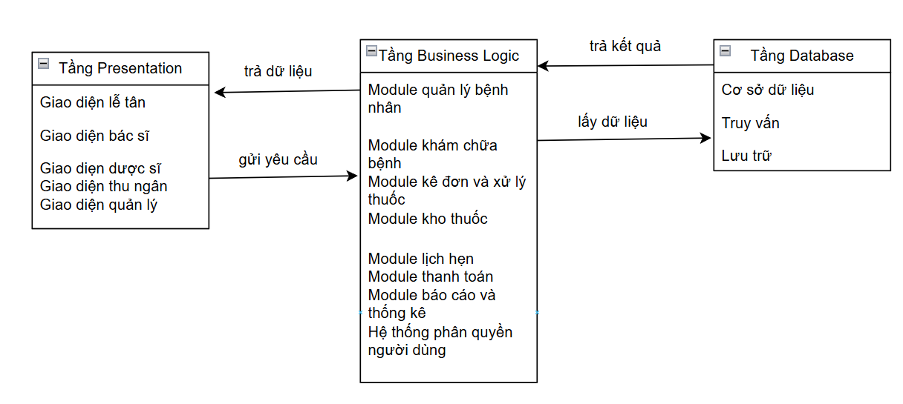

a. Tầng Presentation

* Giao diện nhân viên tiếp tân: tiếp nhận, đặt lịch.
* Giao diện bác sĩ: xem danh sách bệnh nhân, tạo phiếu khám.
* Giao diện thu ngân: hóa đơn.
* Dashboard cho quản lý.

b. Tầng Business Logic

* Xử lý nghiệp vụ khám bệnh.
* Kiểm tra tồn kho thuốc khi kê đơn.
* Tính tiền dựa trên dịch vụ và đơn thuốc.
* Quản lý lịch khám, tránh trùng lịch.
* Sinh báo cáo.

c. Tầng Data Access

* CRUD dữ liệu bệnh nhân, thuốc, phiếu khám, hóa đơn.
* Lưu lịch sử thao tác.
* CSDL: MySQL hoặc PostgreSQL.

**2.3. Biểu đồ use case tổng thể**

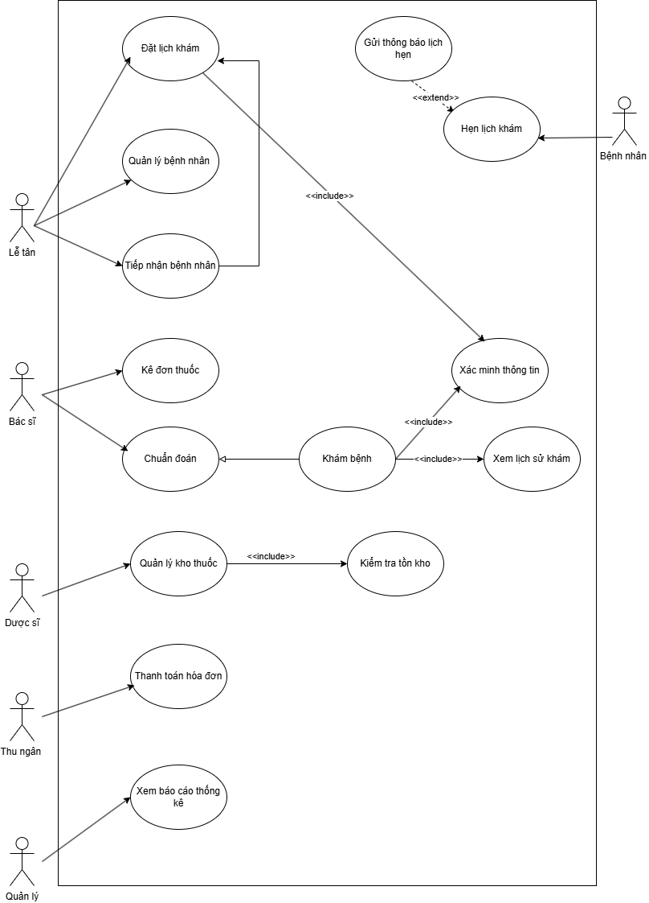

## 2.4. Đặc điểm của người dùng

## ****1.1 Lễ tân****

* **Trình độ chuyên môn**: Nhân viên hành chính, không bắt buộc có kiến thức y tế.
* **Kỹ năng CNTT**: Ở mức cơ bản. Cần giao diện rõ ràng, ít thao tác.
* **Nhiệm vụ chính**:
  + Đăng ký bệnh nhân mới.
  + Cập nhật thông tin bệnh nhân.
  + Đặt lịch khám.
  + Tiếp nhận bệnh nhân đến khám.
* **Nhu cầu sử dụng hệ thống**: Nhanh, chính xác, thao tác đơn giản.

## ****1.2 Bác sĩ****

* **Trình độ chuyên môn**: Chuyên môn cao trong khám chữa bệnh.
* **Kỹ năng CNTT**: Trung bình. Yêu cầu giao diện gọn, tập trung vào thông tin bệnh nhân.
* **Nhiệm vụ chính**:
  + Xem danh sách bệnh nhân theo lịch.
  + Lập phiếu khám và chẩn đoán.
  + Kê đơn thuốc.
  + Xem lịch sử khám để đánh giá tình trạng bệnh.
* **Nhu cầu sử dụng hệ thống**:
  + Tốc độ nhanh.
  + Ít thao tác nhập liệu.
  + Hiển thị nhiều thông tin y tế trên cùng một màn hình.

## ****1.3 Dược sĩ****

* **Trình độ chuyên môn**: Có kiến thức về thuốc và kho dược.
* **Kỹ năng CNTT**: Trung bình.
* **Nhiệm vụ chính**:
  + Quản lý danh mục thuốc.
  + Theo dõi tồn kho và hạn dùng.
  + Cập nhật nhập xuất kho.
* **Nhu cầu sử dụng hệ thống**:
  + Kiểm tra nhanh tồn kho.
  + Cảnh báo thuốc sắp hết hoặc hết hạn.

## ****1.4 Thu ngân****

* **Trình độ chuyên môn**: Nhân viên tài chính cơ bản.
* **Kỹ năng CNTT**: Trung bình.
* **Nhiệm vụ chính**:
  + Ghi nhận chi phí khám và thuốc.
  + Lập hóa đơn thanh toán.
  + In và giao hóa đơn cho khách.
* **Nhu cầu sử dụng hệ thống**:
  + Tính tiền chính xác.
  + Quy trình đơn giản, rõ ràng.

## ****1.5 Quản lý phòng khám****

* **Trình độ chuyên môn**: Quản lý tổng thể, không yêu cầu kỹ năng CNTT sâu.
* **Kỹ năng CNTT**: Mức trung bình hoặc cơ bản.
* **Nhiệm vụ chính**:
  + Xem báo cáo thống kê (lượt khám, doanh thu, thuốc).
  + Giám sát hoạt động phòng khám.
* **Nhu cầu sử dụng hệ thống**:
  + Dashboard trực quan.
  + Báo cáo đầy đủ, chính xác.

## 2.4. Ràng buộc nghiệp vụ

## ****Ràng buộc về dữ liệu****

1. Số cmnd/cccd của bệnh nhân phải là duy nhất, không được trùng lặp.
2. Thông tin bệnh nhân phải đầy đủ trước khi tạo phiếu khám (tên, tuổi, giới tính, số liên hệ).
3. Thuốc hết hạn không được phép xuất kho hoặc kê đơn.
4. Giá dịch vụ và thuốc được lấy từ bảng giá chuẩn, không nhập thủ công tại màn hình thanh toán.

## ****Ràng buộc trong quy trình khám chữa bệnh****

1. **Một bệnh nhân chỉ có một phiếu khám cho mỗi lượt khám** tại một thời điểm.
2. **Bác sĩ phải hoàn thành chẩn đoán trước khi kê đơn.**
3. **Không thể kết thúc buổi khám nếu chưa chọn bác sĩ phụ trách.**
4. **Lịch sử khám** của bệnh nhân phải được ghi lại và không được xóa.

## ****Ràng buộc về lịch hẹn****

1. **Lịch hẹn không được trùng giờ** với cùng một bác sĩ.
2. **Bệnh nhân không thể đặt lịch vượt quá năng lực tiếp nhận** của phòng khám trong cùng khung giờ.
3. Lễ tân **phải xác minh thông tin** trước khi tạo lịch.

## ****Ràng buộc về kho và kê đơn****

1. Khi bác sĩ kê đơn, hệ thống phải **kiểm tra tồn kho** của từng thuốc.
2. Nếu thuốc không đủ số lượng, hệ thống phải **cảnh báo và không cho phép kê.**
3. Thay đổi trong kho dược phải được **ghi log đầy đủ** (ai chỉnh sửa, lúc nào, thay đổi gì).

## ****Ràng buộc về thanh toán****

1. Không thể thanh toán khi phiếu khám hoặc đơn thuốc chưa hoàn tất.
2. Hóa đơn sau khi xuất phải được lưu lại, không được chỉnh sửa.
3. Hoàn tiền cần có lý do và quyền xác nhận của quản lý.

## ****Ràng buộc về bảo mật****

1. Mỗi người dùng phải đăng nhập bằng **tài khoản riêng**.
2. Bác sĩ chỉ có quyền xem hồ sơ bệnh nhân do mình phụ trách.
3. Quản lý mới có quyền xem báo cáo tổng hợp và toàn bộ dữ liệu.

# CHƯƠNG 3. THIẾT KẾ CẤU TRÚC DỮ LIỆU & HƯỚNG ĐỐI TƯỢNG

# ****3.1. YÊU CẦU VỀ GIAO DIỆN NGƯỜI DÙNG****

## ****3.1 Yêu cầu tổng quát****

* Giao diện phải trực quan, dễ sử dụng cho nhiều nhóm người dùng (lễ tân, bác sĩ, dược sĩ, thu ngân, quản lý).
* Bố cục rõ ràng, nút chức năng hiển thị nổi bật và dễ truy cập.
* Ngôn ngữ hiển thị: tiếng Việt.
* Hỗ trợ tìm kiếm nhanh trên các bảng dữ liệu (bệnh nhân, thuốc, lịch khám…).
* Các form nhập liệu cần có kiểm tra hợp lệ (validation) như: không để trống, đúng định dạng ngày, số điện thoại, số lượng.
* Giao diện phải phản hồi nhanh, giảm tối đa số thao tác người dùng cần thực hiện.
* Mỗi vai trò chỉ nhìn thấy các chức năng được phân quyền.

## ****3.2 Yêu cầu giao diện theo vai trò****

### Lễ tân

* Màn hình đăng ký bệnh nhân mới, giao diện đơn giản, dễ nhập liệu.
* Màn hình đặt lịch khám với chọn bác sĩ và ngày giờ.
* Danh sách lịch khám trong ngày, có trạng thái hiển thị rõ (Đã đặt, Đã đến, Hủy)

**Bác sĩ**

* Màn hình danh sách bệnh nhân theo lịch khám.
* Màn hình phiếu khám hiển thị thông tin bệnh nhân + lịch sử khám.
* Giao diện chẩn đoán và kê đơn thuốc trên cùng một trang.

**Dược sĩ**

* Màn hình danh sách thuốc: hiển thị tên, đơn vị, tồn kho, hạn dùng.
* Cảnh báo thuốc sắp hết hoặc sắp hết hạn.
* Form nhập – xuất kho.

**Thu ngân**

* Màn hình tính tiền: tự động tổng hợp chi phí khám + tiền thuốc.
* Nút in hóa đơn nhanh.

**Quản lý**

* Dashboard tổng quan: doanh thu, lượt khám, tồn kho thuốc.
* Màn hình báo cáo theo ngày/tháng.

## ****3.3 Yêu cầu chức năng****

### ****FR-01: Quản lý bệnh nhân****

* Hệ thống cho phép lễ tân tạo mới hồ sơ bệnh nhân.
* Hệ thống cho phép chỉnh sửa thông tin bệnh nhân.
* Hệ thống cho phép tìm kiếm bệnh nhân theo tên/số điện thoại.

### ****FR-02: Quản lý lịch khám****

* Lễ tân đặt lịch khám mới cho bệnh nhân.
* Lịch khám phải gắn với bác sĩ và thời gian cụ thể.
* Hệ thống cập nhật trạng thái lịch khám (Đã đặt, Đã đến, Hoàn tất, Hủy).
* Bác sĩ xem được danh sách lịch khám của mình.

### ****FR-03: Tiếp nhận bệnh nhân****

* Lễ tân đánh dấu bệnh nhân đã đến khám.
* Thông tin lịch khám được chuyển sang cho bác sĩ.

### ****FR-04: Lập phiếu khám (Bác sĩ)****

* Bác sĩ nhập triệu chứng, chẩn đoán, chỉ định.
* Phiếu khám chỉ được tạo khi có lịch khám.
* Bác sĩ xem được lịch sử khám cũ của bệnh nhân.

### ****FR-05: Quản lý đơn thuốc****

* Bác sĩ tạo đơn thuốc từ phiếu khám.
* Mỗi đơn thuốc có thể chứa nhiều loại thuốc.
* Hệ thống tính tự động số tiền thuốc.
* Dược sĩ xem, in hoặc chuẩn bị thuốc theo đơn.

### ****FR-06: Quản lý thuốc****

* Dược sĩ thêm/sửa/xóa thuốc trong kho.
* Hệ thống cập nhật tồn kho khi xuất thuốc theo đơn.
* Cảnh báo thuốc sắp hết hoặc sắp hết hạn.

### ****FR-07: Thanh toán****

* Thu ngân tạo hóa đơn dựa trên chi phí khám + tiền thuốc.
* Hệ thống hỗ trợ nhiều phương thức thanh toán (tiền mặt, chuyển khoản).
* Hệ thống lưu trữ hóa đơn và cho phép in.

### ****FR-08: Báo cáo & Thống kê****

* Quản lý xem báo cáo lượt khám theo ngày/tháng.
* Xem báo cáo doanh thu.
* Xem báo cáo thuốc (tồn kho, thuốc sắp hết).

### ****FR-09: Phân quyền người dùng****

* Hệ thống yêu cầu đăng nhập.
* Mỗi vai trò truy cập được chức năng tương ứng (RBAC).

## 3.4 Thực thể và thuộc tính

|  |  |  |  |
| --- | --- | --- | --- |
| **STT** | **Thực thể** | **Thuộc tính** | **Ghi chú** |
| **1** | **Bệnh nhân** | patient_id  (PK)full_name  Gender  date_of_birth  phone | PK |
| **2** | **Lịch khám** | appointment_id  (PK)patient_id (FK → Patient)  doctor_id (FK → Doctor)  appointment_date  status | FK Patient, Doctor |
| **3** | **Nha sĩ** | doctor_id  (PK)full_name  Specialization  phone | PK |
| **4** | **Phiếu khám** | record_id  (PK)appointment_id  (FK → Appointment)  Symptoms  Diagnosis | 1–1 với Appointment |
| **5** | **Đơn thuốc** | prescription_id  (PK)record_id  (FK → MedicalRecord)  Note  created_at | 0–1 với MedicalRecord |
| **6** | **Medicine** | medicine_id  (PK)name  Unit  pricestock_quantity  expiry_date | PK |
| **7** | **Chi tiết đơn thuốc** | detail_id  (PK)prescription_id  (FK → Prescription)  medicine_id  (FK → Medicine)  Quantity  usage_instruction | Bảng N–N |
| **8** | **Hóa đơn** | invoice_id  (PK)appointment_id  (FK → Appointment)  Total | 0–1 với Appointment |
| **9** | **Dược sĩ** |  | 1-N |

## 3.5 Mối quan hệ

|  |  |  |  |
| --- | --- | --- | --- |
| **Mối quan hệ** | **Cardinality** | **Optionality** | **Mô tả** |
| **Bệnh nhân — Lịch khám** | **1 — N** | • Bệnh nhân có thể chưa có lịch khám  • Lịch khám bắt buộc phải có bệnh nhân | Một bệnh nhân có thể đặt nhiều lịch khám |
| **Bác sĩ — Lịch khám** | **1 — N** | • Bác sĩ có thể chưa có lịch khám  • Lịch khám bắt buộc phải có bác sĩ | Một bác sĩ khám nhiều lịch trong ngày |
| **Lịch khám — Phiếu khám** | **1 — 1** | • Lịch khám có thể chưa tạo phiếu khám  • Phiếu khám bắt buộc phải thuộc 1 lịch khám | Mỗi lịch khám tạo một phiếu khám duy nhất |
| **Phiếu khám — Đơn thuốc** | **1 — 1** | • Phiếu khám có thể chưa kê đơn  • Đơn thuốc bắt buộc phải thuộc phiếu khám | Một phiếu khám có hoặc không có đơn thuốc |
| **Đơn thuốc — Chi tiết đơn thuốc** | **1 — N** | • Đơn thuốc có thể không có thuốc  • Mỗi chi tiết đơn thuốc bắt buộc phải thuộc đơn thuốc | Mỗi đơn thuốc có nhiều dòng chi tiết |
| **Thuốc — Chi tiết đơn thuốc** | **1 — N** | • Thuốc có thể *không xuất hiện* trong đơn nào  • Chi tiết đơn thuốc *bắt buộc* phải có thuốc | Một loại thuốc có thể xuất hiện trong nhiều đơn |
| **Lịch khám — Hóa đơn** | **1 — 0..1** | • Lịch khám có thể *chưa thanh toán*  • Hóa đơn *bắt buộc* phải thuộc 1 lịch khám | Mỗi lịch khám có tối đa một hóa đơn |
| **Dược sĩ – Lịch khám** | **1 - N** | • Dược sĩ cấp thuốc | Mỗi dược sĩ cấp thuốc cho nhiều lịch khám |

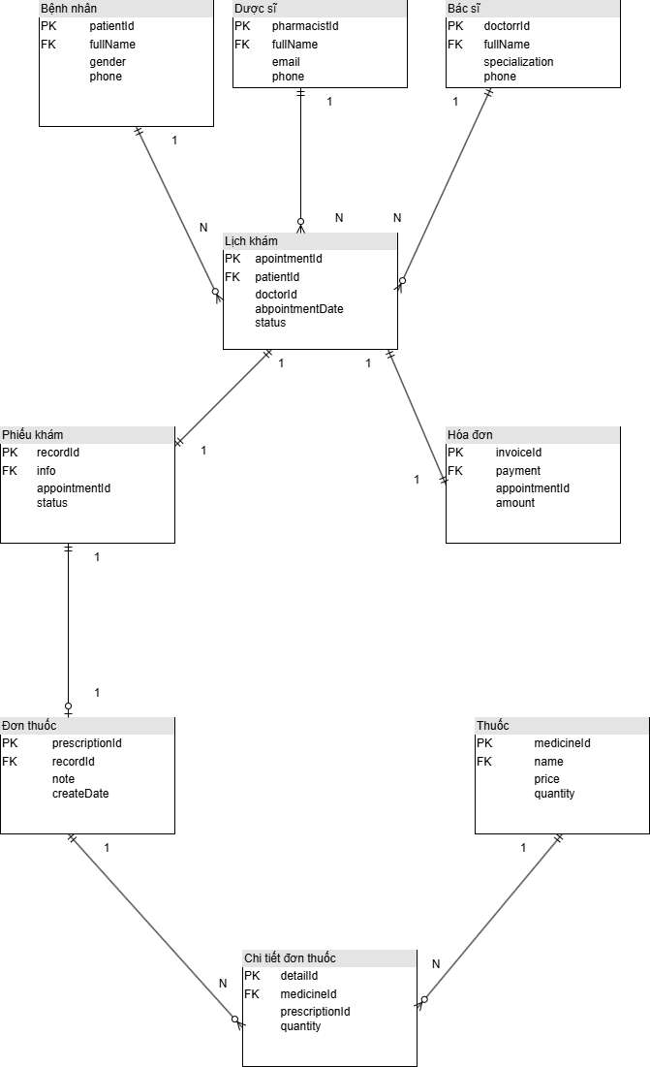

# CHƯƠNG 4: THIẾT KẾ HÀNH VI CHI TIẾT

## 4.1 Mô tả use case

### ****Use Case 1: Đăng ký bệnh nhân mới (Lễ tân)****

**Mô tả chi tiết:**  
Lễ tân nhập thông tin cá nhân của bệnh nhân mới vào hệ thống, bao gồm họ tên, giới tính, ngày sinh, số điện thoại và địa chỉ. Hệ thống lưu thông tin và tạo mã bệnh nhân tự động.

**Luồng sự kiện chính:**

1. Lễ tân chọn chức năng “Đăng ký bệnh nhân”.
2. Hệ thống hiển thị form nhập thông tin.
3. Lễ tân nhập đầy đủ thông tin bệnh nhân.
4. Hệ thống kiểm tra dữ liệu hợp lệ.
5. Hệ thống lưu thông tin và hiển thị mã bệnh nhân mới.
6. Lễ tân xác nhận hoàn tất đăng ký.

**Luồng sự kiện thay thế:**

* 1. Nếu thông tin thiếu hoặc sai định dạng → hệ thống thông báo lỗi và yêu cầu nhập lại.
* 2. Nếu bệnh nhân đã tồn tại → hệ thống hiển thị thông báo “Bệnh nhân đã được đăng ký trước đó”.

### ****Use Case 2: Đặt lịch khám (Lễ tân)****

**Mô tả chi tiết:**  
Lễ tân đặt lịch khám cho bệnh nhân với bác sĩ cụ thể và thời gian phù hợp.

**Luồng sự kiện chính:**

1. Lễ tân chọn bệnh nhân đã đăng ký.
2. Chọn bác sĩ và thời gian khám.
3. Hệ thống kiểm tra trùng lịch bác sĩ.
4. Nếu hợp lệ, hệ thống tạo mới lịch khám.
5. Hệ thống hiển thị mã lịch khám và trạng thái “Đã đặt”.

**Luồng sự kiện thay thế:**

* 1. Nếu bệnh nhân chưa có → Lễ tân thêm mới bệnh nhân trước khi đặt lịch.
* 2. Nếu trùng lịch bác sĩ → hệ thống yêu cầu chọn thời gian khác.
* 3. Nếu lưu thất bại → hệ thống hiển thị lỗi kết nối cơ sở dữ liệu.

### ****Use Case 3: Tiếp nhận bệnh nhân đến khám (Lễ tân)****

**Mô tả chi tiết:**  
Khi bệnh nhân đến, lễ tân xác nhận lịch khám để cập nhật trạng thái sang “Đã đến”.

**Luồng sự kiện chính:**

1. Lễ tân chọn lịch khám theo tên hoặc mã bệnh nhân.
2. Hệ thống hiển thị thông tin chi tiết.
3. Lễ tân xác nhận bệnh nhân đã đến.
4. Hệ thống cập nhật trạng thái lịch khám thành “Checked-in”.

**Luồng sự kiện thay thế:**

* 1. Nếu không tìm thấy lịch khám → hệ thống hiển thị thông báo “Không có lịch khám hợp lệ”.
* 2. Nếu hệ thống lỗi khi cập nhật → hiển thị thông báo “Không thể cập nhật trạng thái”.

### ****Use Case 4: Lập phiếu khám và chẩn đoán (Bác sĩ)****

**Mô tả chi tiết:**  
Bác sĩ tạo phiếu khám cho bệnh nhân, ghi nhận triệu chứng, chẩn đoán và kết luận.

**Luồng sự kiện chính:**

1. Bác sĩ đăng nhập và xem danh sách bệnh nhân theo lịch khám.
2. Chọn bệnh nhân cần khám.
3. Nhập thông tin triệu chứng và chẩn đoán.
4. Hệ thống lưu phiếu khám kèm thời gian tạo.

**Luồng sự kiện thay thế:**

* 1. Nếu thiếu thông tin bắt buộc → hệ thống cảnh báo và yêu cầu nhập đủ.
* 2. Nếu lỗi khi lưu → hệ thống hiển thị “Không thể lưu phiếu khám, vui lòng thử lại”.

### ****Use Case 5: Kê đơn thuốc (Bác sĩ)****

**Mô tả chi tiết:**  
Sau khi khám, bác sĩ kê đơn thuốc cho bệnh nhân dựa trên chẩn đoán.

**Luồng sự kiện chính:**

1. Bác sĩ mở phiếu khám của bệnh nhân.
2. Chọn chức năng “Kê đơn thuốc”.
3. Chọn thuốc từ danh mục, nhập số lượng và hướng dẫn sử dụng.
4. Hệ thống lưu đơn thuốc và chi tiết từng loại thuốc.
5. Hệ thống cập nhật số lượng tồn kho của thuốc.

**Luồng sự kiện thay thế:**

* 1. Nếu thuốc không tồn tại trong danh mục → hệ thống cảnh báo “Thuốc chưa có trong kho”.
* 2. Nếu số lượng nhập vượt tồn kho → hiển thị “Không đủ thuốc trong kho”.

### ****Use Case 6: Quản lý thuốc (Dược sĩ)****

**Mô tả chi tiết:**  
Dược sĩ quản lý danh mục thuốc, theo dõi tồn kho và hạn sử dụng.

**Luồng sự kiện chính:**

1. Dược sĩ đăng nhập vào hệ thống.
2. Chọn “Quản lý thuốc”.
3. Thực hiện các thao tác: thêm mới, cập nhật, hoặc xóa thuốc.
4. Hệ thống hiển thị cảnh báo nếu thuốc sắp hết hoặc sắp hết hạn.

**Luồng sự kiện thay thế:**

* 1. Nếu thêm thuốc trùng mã → hệ thống thông báo “Thuốc đã tồn tại”.
* 2. Nếu thuốc sắp hết hoặc hết hạn → hệ thống hiển thị cảnh báo.

### ****Use Case 7: Xuất thuốc theo đơn (Dược sĩ)****

**Mô tả chi tiết:**  
Dược sĩ kiểm tra đơn thuốc do bác sĩ kê và chuẩn bị thuốc cho bệnh nhân.

**Luồng sự kiện chính:**

1. Dược sĩ mở danh sách đơn thuốc cần xử lý.
2. Xem chi tiết từng đơn thuốc.
3. Kiểm tra tồn kho và xác nhận xuất thuốc.
4. Hệ thống cập nhật lại số lượng tồn kho.
5. Dược sĩ xác nhận hoàn tất.

**Luồng sự kiện thay thế:**

* 1. Nếu thuốc không đủ số lượng → hiển thị cảnh báo “Không đủ thuốc trong kho”.
* 2. Nếu hệ thống lỗi khi cập nhật kho → hiển thị “Cập nhật kho thất bại”.

### ****Use Case 8: Lập hóa đơn thanh toán (Thu ngân)****

**Mô tả chi tiết:**  
Thu ngân tổng hợp chi phí khám và tiền thuốc, lập hóa đơn và in cho bệnh nhân.

**Luồng sự kiện chính:**

1. Thu ngân mở danh sách lịch khám đã hoàn tất.
2. Hệ thống tự động tính tổng chi phí.
3. Thu ngân xác nhận phương thức thanh toán (tiền mặt hoặc chuyển khoản).
4. Hệ thống tạo hóa đơn và hiển thị thông tin chi tiết.
5. Thu ngân in hóa đơn và giao cho bệnh nhân.

**Luồng sự kiện thay thế:**

* 1. Nếu chưa có đơn thuốc hoặc phiếu khám → hệ thống hiển thị “Thiếu thông tin để lập hóa đơn”.
* 2. Nếu thanh toán không thành công → hiển thị “Thanh toán thất bại, vui lòng thử lại”.

## 4.2 Biểu đồ tuần tự

**1. Lập lịch khám**

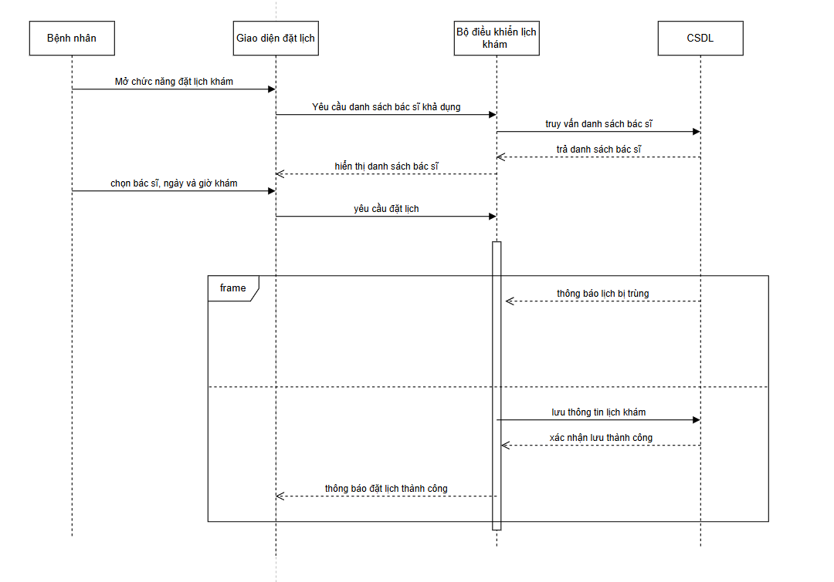

**2. Khám bệnh và tạo phiếu khám**

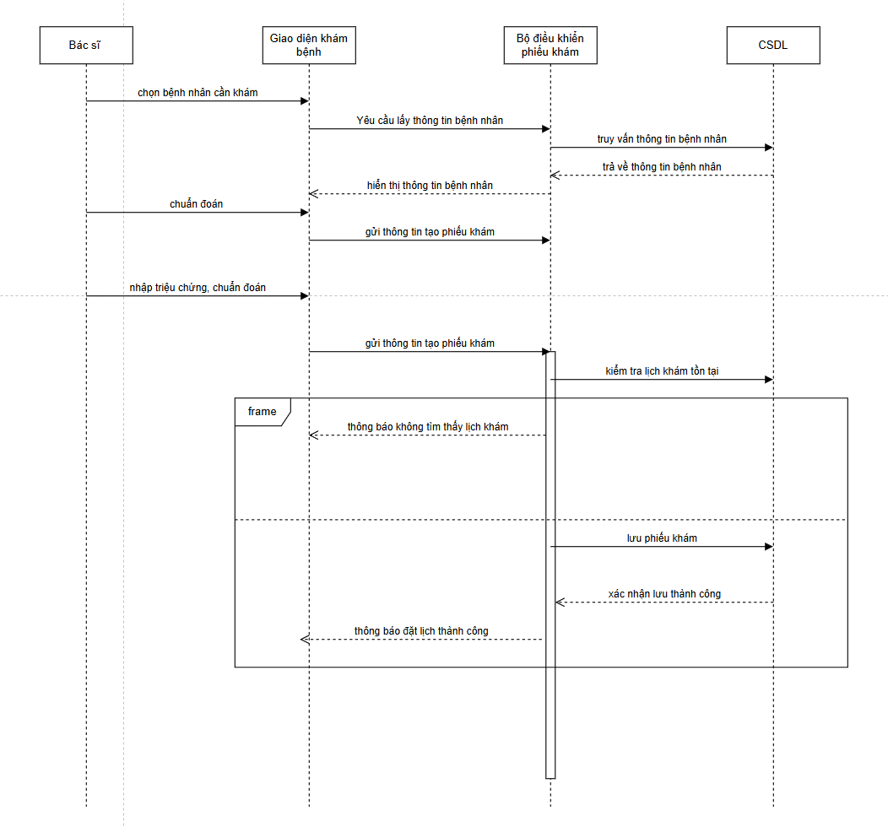

**3. Lập đơn thuốc**

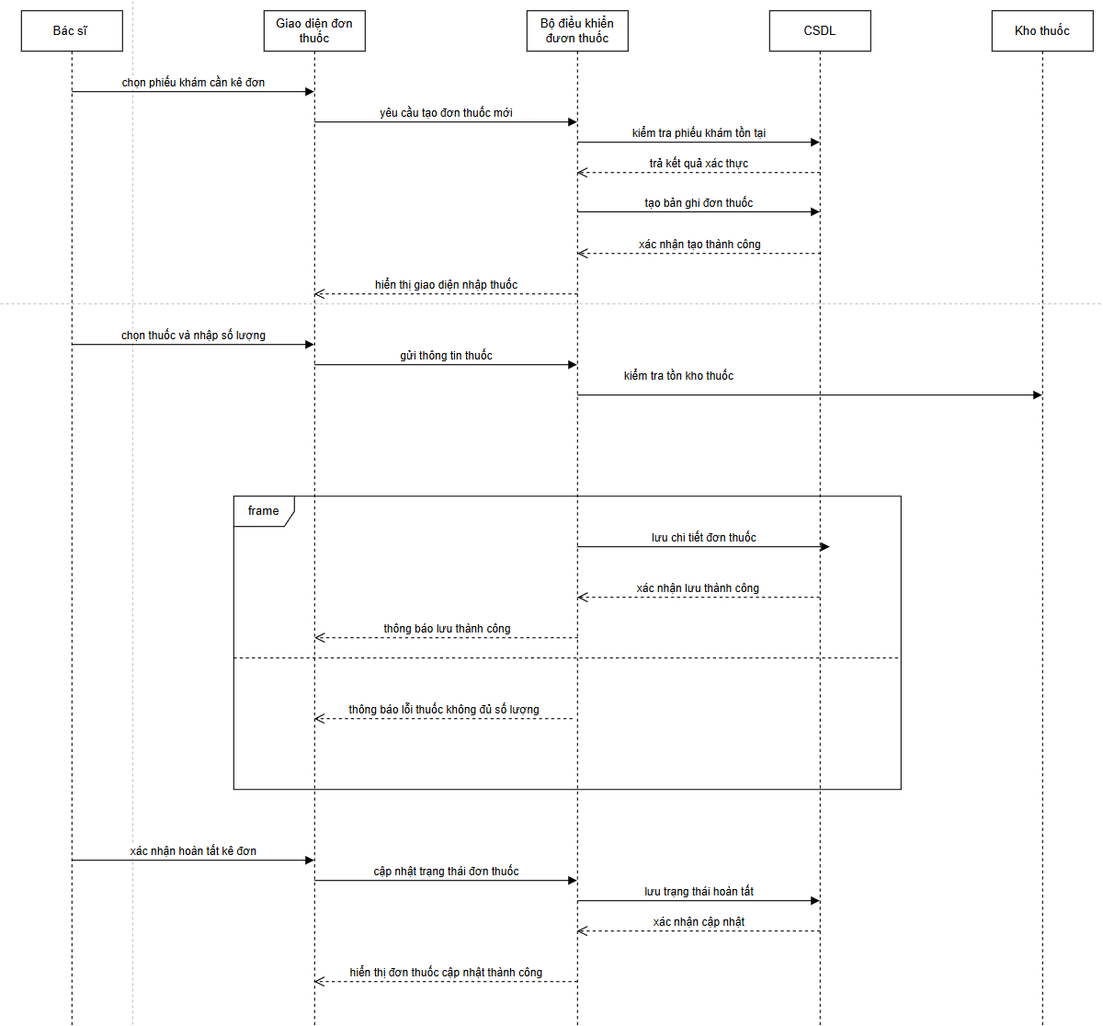

**4. Cấp phát thuốc**

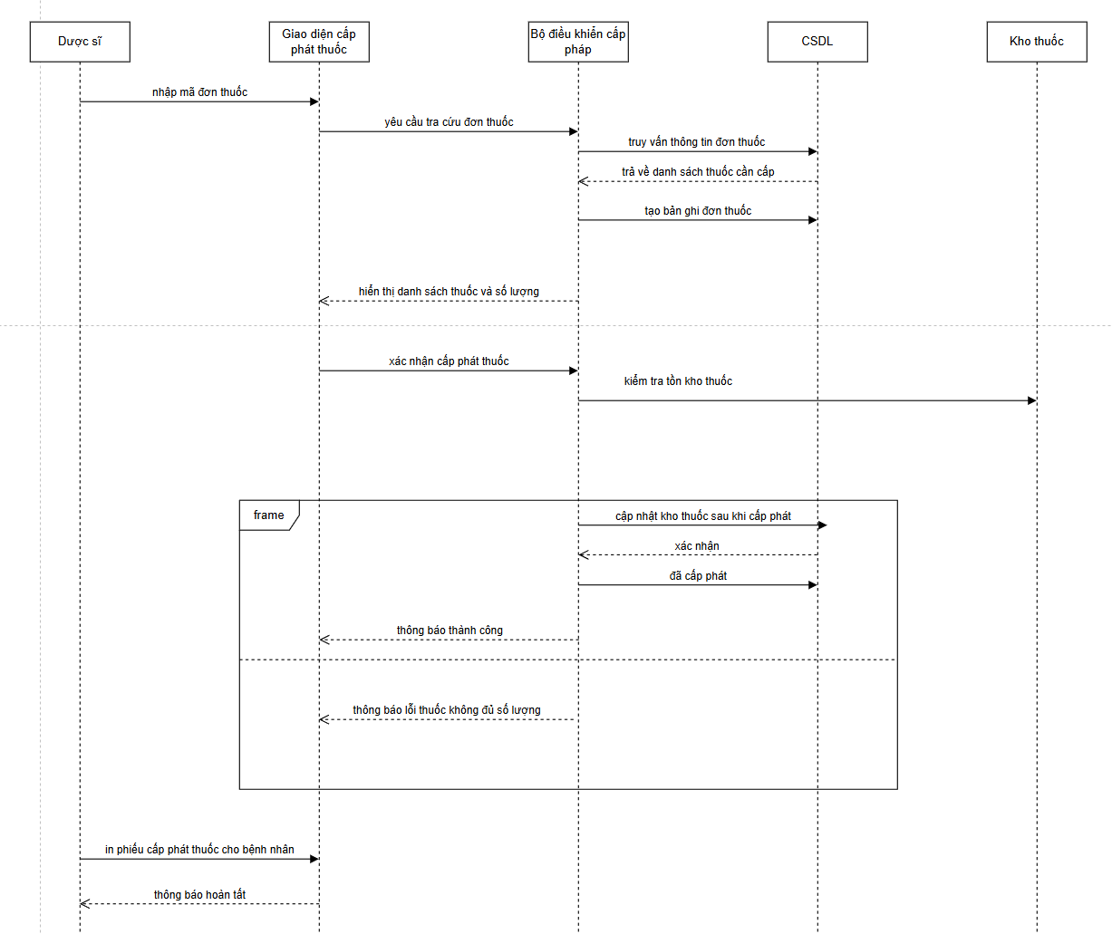

**5. Thanh toán và hóa đơn**

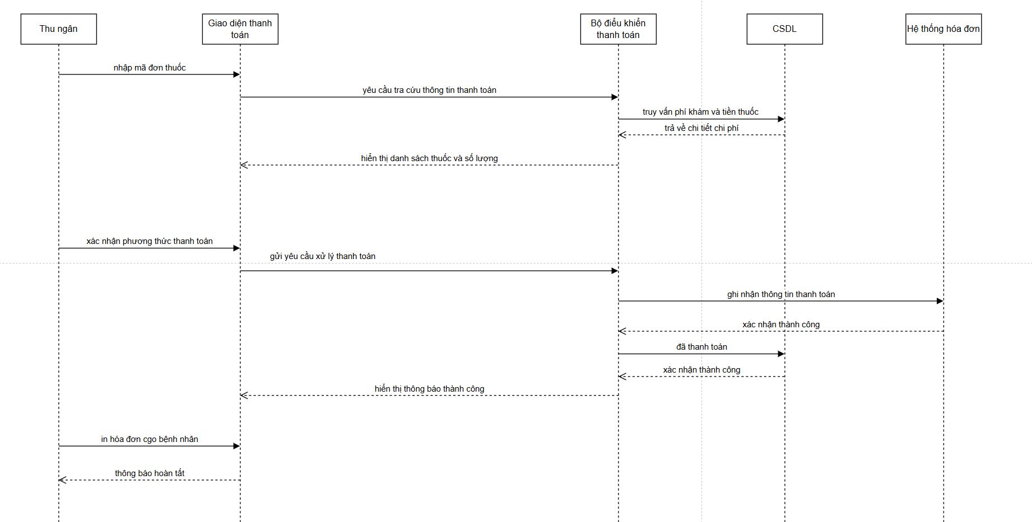

**CHƯƠNG 5. THIẾT KẾ GIAO DIỆN VÀ YÊU CẦU PHI CHỨC NĂNG**

**5.1 Wire frame**

**5.2 Yêu cầu phi chức năng**

## ****1. Hiệu năng (Performance Requirements)****

* Hệ thống phải tải trang trong **< 3 giây** với tốc độ mạng bình thường.
* Các thao tác tìm kiếm bệnh nhân, lịch khám hoặc thuốc phải trả kết quả trong **< 1 giây**.
* Hệ thống phải phục vụ tối thiểu **50 người dùng đồng thời** (lễ tân, bác sĩ, thu ngân…).
* Dữ liệu thuốc, bệnh nhân, hóa đơn được xử lý theo thời gian thực (real-time).

## ****2. Tính bảo mật (Security Requirements)****

* Tất cả người dùng bắt buộc phải **đăng nhập** mới sử dụng được hệ thống.
* Sử dụng cơ chế **phân quyền (RBAC)**: mỗi vai trò chỉ được truy cập chức năng tương ứng.
* Mật khẩu phải được mã hoá trước khi lưu trữ (không lưu plaintext).
* Những thao tác nhạy cảm (xóa thuốc, xóa bệnh nhân, cập nhật kho) cần xác nhận (confirm).
* Hệ thống ghi nhật ký (log) các thao tác quan trọng:
  + đăng nhập, đăng xuất
  + thêm/sửa/xóa hồ sơ
  + thanh toán
  + kê đơn thuốc

## ****3. Tính tin cậy & an toàn dữ liệu (Reliability & Data Integrity)****

* Dữ liệu phải được lưu trữ nhất quán, tránh trùng lặp.
* Hệ thống phải đảm bảo không mất dữ liệu khi có lỗi mạng hoặc tắt đột ngột.
* Sao lưu (backup) dữ liệu mỗi ngày.
* Khi nhập dữ liệu, hệ thống kiểm tra hợp lệ (validation):
  + ngày tháng
  + số lượng thuốc
  + số điện thoại
  + thông tin bắt buộc không được bỏ trống

## ****4. Khả dụng (Availability)****

* Hệ thống cần hoạt động với mức độ sẵn sàng **≥ 99%** trong giờ làm việc của phòng khám.
* Thời gian bảo trì phải thông báo trước và không làm gián đoạn quy trình khám chữa bệnh.

## ****5. Khả năng mở rộng (Scalability)****

* Hệ thống phải có khả năng mở rộng số lượng người dùng mà không ảnh hưởng hiệu năng.
* Có thể bổ sung thêm module mới (ví dụ: đặt lịch online, thanh toán online) mà không cần thay đổi cấu trúc lõi.

## ****6. Trải nghiệm người dùng (Usability)****

* Giao diện đơn giản, trực quan, phù hợp với người dùng có kỹ năng CNTT cơ bản.
* Các nút, chức năng quan trọng phải được bố trí rõ ràng, dễ thao tác.
* Mỗi form phải có hướng dẫn, placeholder và cảnh báo lỗi rõ ràng.
* Font chữ dễ đọc, kích thước chuẩn, màu sắc theo tiêu chuẩn UI/UX.

## ****7. Tương thích (Compatibility)****

* Hệ thống hoạt động tốt trên các trình duyệt hiện đại: Chrome, Edge, Firefox.
* Giao diện tương thích với độ phân giải màn hình từ **1366px** trở lên.
* Hỗ trợ chạy trên cả máy tính để bàn và laptop của phòng khám.